Dokumentaatio

Ohjelman käynnistyttyä tulee näkyviin kirjautumisruutu (Kuva 1.) Järjestelmään kirjaudutaan näyttämällä avainkorttia (potentiaaliselle) korttilukijalle.
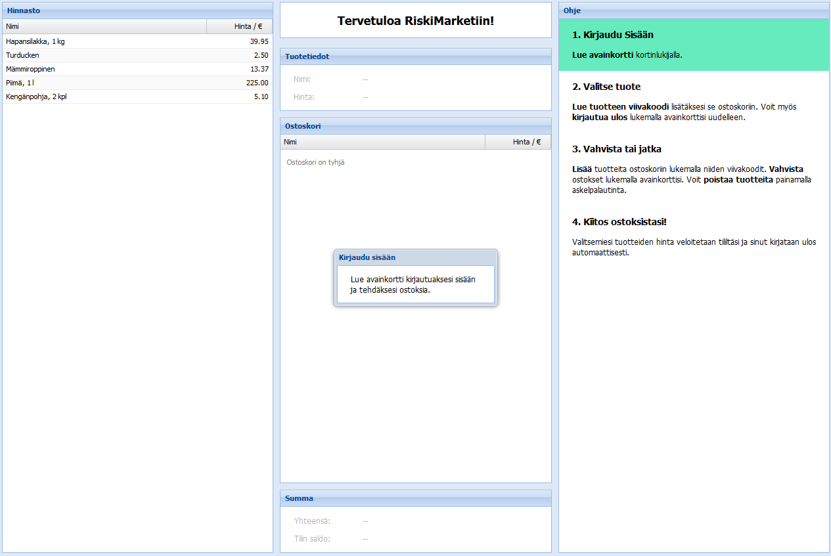
Kuva 1: Kirjautumisruutu

Kirjautumisen jälkeen valitaan ostettavat tuotteet lukemalla (potentiaalisella) viivakoodinlukijalla niiden viivakoodit tai valitsemalla ne vasemmalla olevasta hinnastosta hiirellä klikkaamalla (kuva 2.)
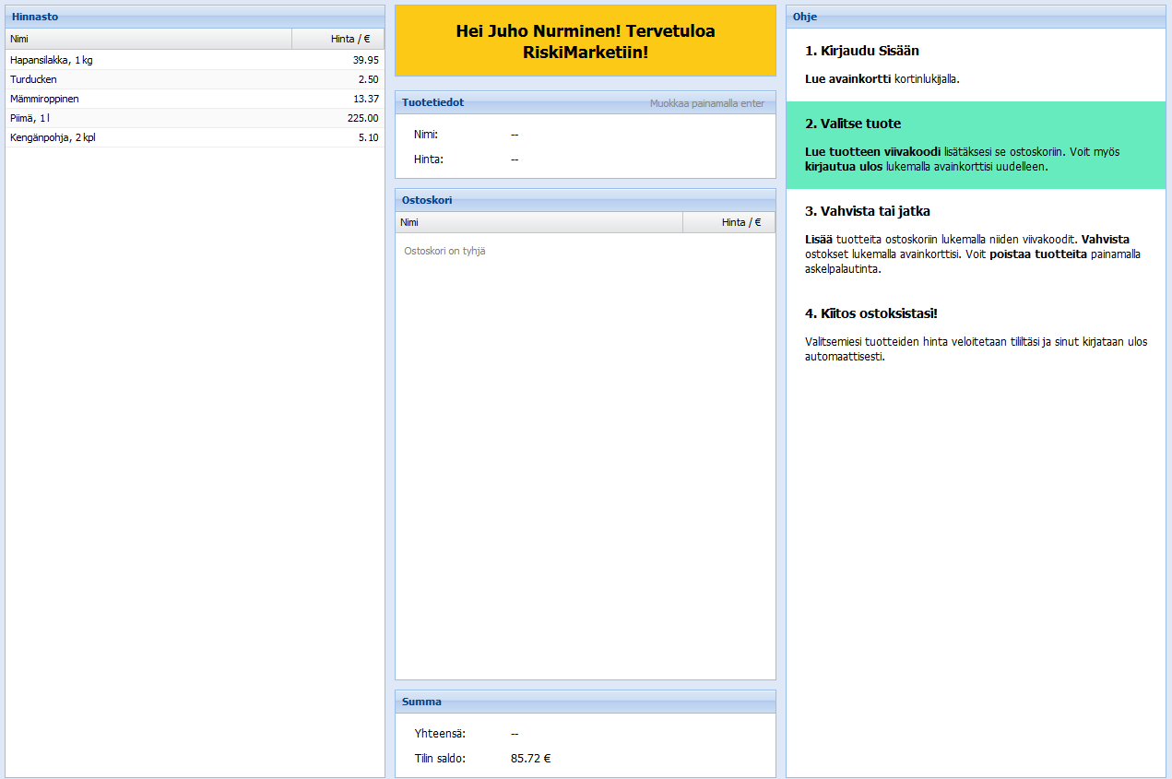
Kuva 2: Tuotevalinta

Käyttäjätilin saldo ja ostoskorin yhteissumma ovat näkyvillä ruudun alaosassa Summa-paneelissa. Kun tuotteet on lisätty, voidaan ostos vahvistaa lukemalla käyttäjän avainkortti uudelleen (kuva 3.)
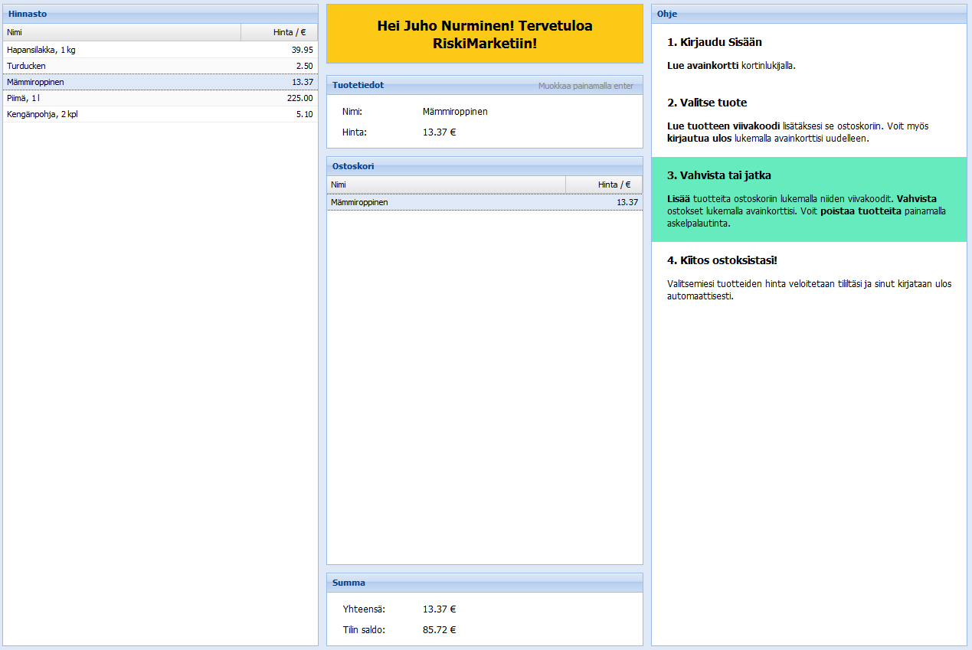
Kuva 3: Ostosten vahvistus

Kun ostokset on maksettu, käyttäjä kirjautuu automaattisesti ulos järjestelmästä (kuva 4.)
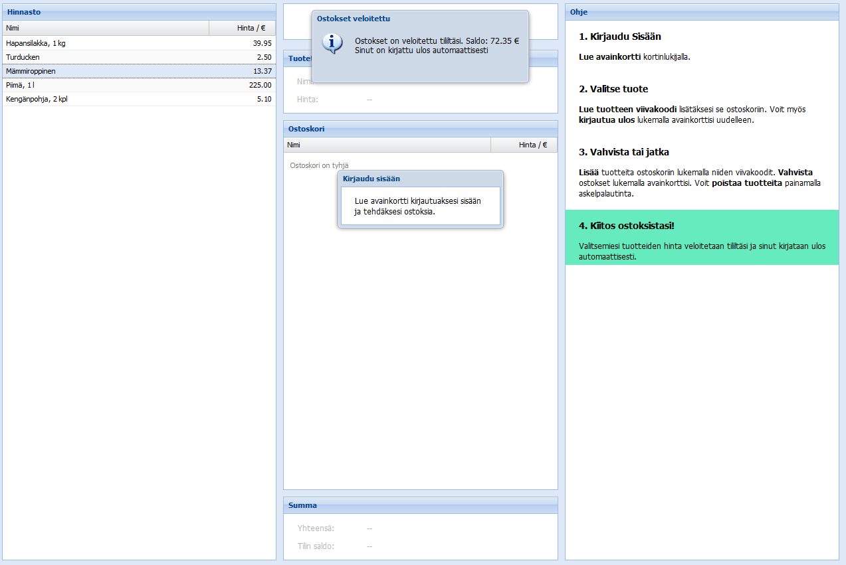
Kuva 4: Uloskirjautuminen

Järjestelmänvalvojiksi asetetut käyttäjät (tunnistaa keltaisesta taustasta käyttäjänimen kohdalla) voivat myös lisätä uusia tuotteita ja käyttäjiä. Uusi käyttäjä lisätään skannaamalla uuden käyttäjän kortti järjestelmänvalvojan ollessa sisäänkirjautunut. Tämä avaa käyttäjänluontikaavakkeen (kuva 5.) Uuden tuotteen lisääminen tapahtuu samalla periaatteella, skannaamalla uuden tuotteen viivakoodin. Tämä avaa tuotteenlisäyskaavakkeen (kuva 6.) Joissakin harvoissa tapauksissa ohjelma ei välttämättä tunnista onko kyseessä tuote vai käyttäjä, jolloin se kysyy sitä käyttäjältä. (kuva 7.)

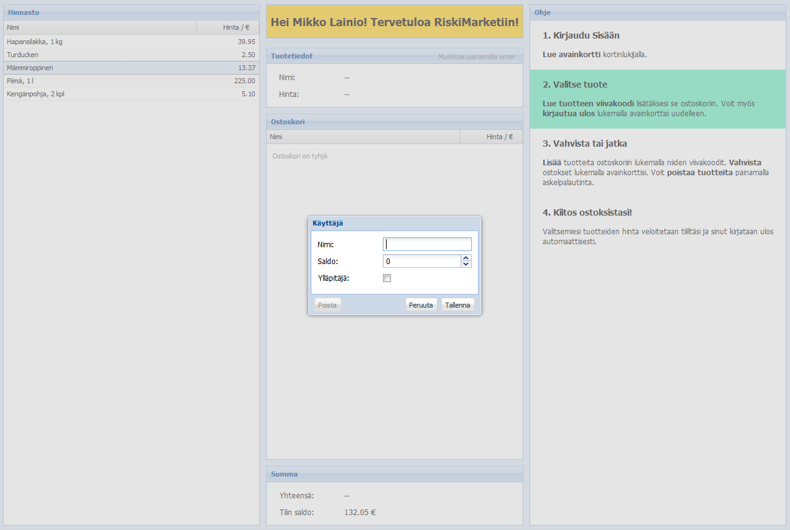
Kuva 5: Käyttäjänluontikaavake

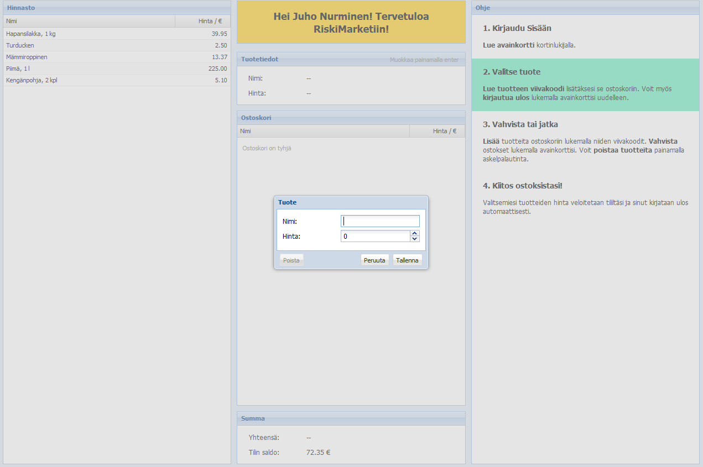
Kuva 6: Tuotteenlisäyskaavake
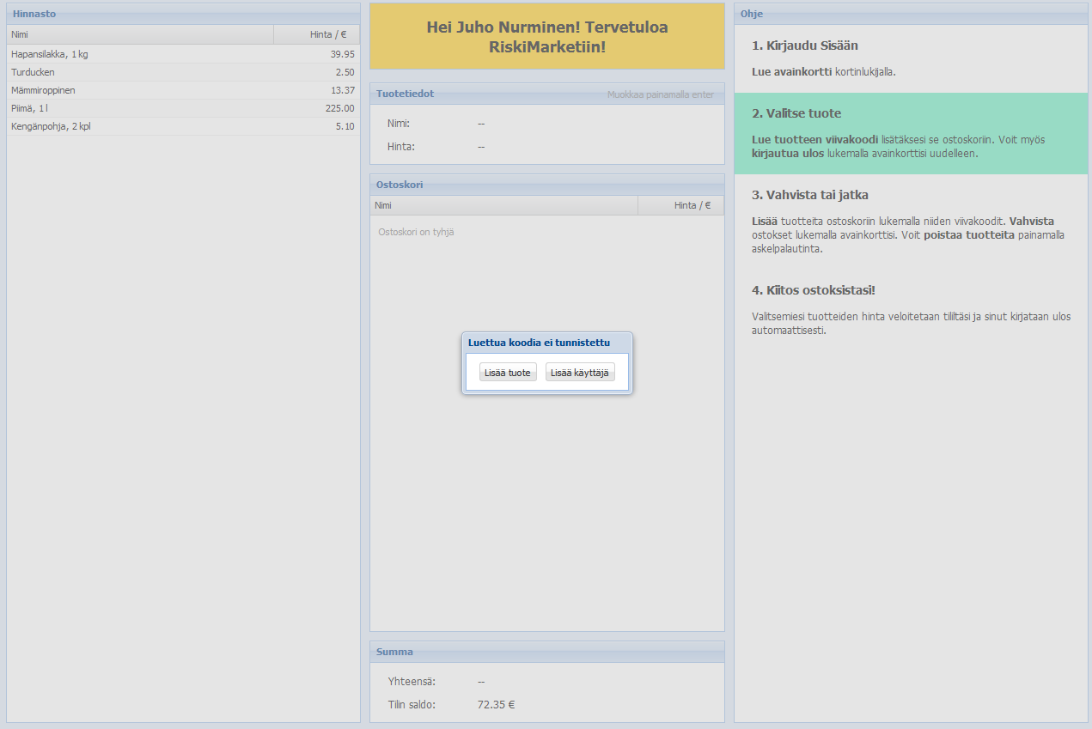
Kuva 7: Lisäyskysely

